# TREBALL DE PI

# Judit Caballé

# 3erB

# Aproximació de PI pel mètode d’Arquímedes

El mètode que reproduïm aquí és el que va utilitzar Arquímedes i consistia en circumscriure i inscriure polígons regulars de n-costats en circumferències i calcular el perímetre dels polígons (mètode de exhausió).

Arquímedes va començar amb hexàgons i després va anar duplicant el nombre de costats fins arribar a construir un polígon de 96 costats.

Nosaltres utilitzarem el geogebra per aconseguir trobar un nombre aproximat de pi fixant-nos amb el mètode d’Arquímedes

## Què hauríem de saber?

Un **polígon inscrit** en una circumferència és un polígon que té tots els vèrtexs situats a la circumferència.

Un **polígon circumscrit** en una circumferència tots els seus costats són tangents a la circumferència.

|  |  |
| --- | --- |
|  |  |
| **Polígoin inscrit** | **Polígon circumscrit** |

L'angle format per dos radis consecutius d'un polígon regular l'anomenem **angle central** del polígon.



### Completa la taula

|  |  |
| --- | --- |
| Nombre de costats del polígon inscrit | Angle central |
| 3 costats | 120 graus |
| 4 costats | 90 graus |
| 5 costats | 72 graus |
| 6 costats | 60 graus |
| 7costats | 51,428 graus |
| … |  |
| N | 360º / N costats = xº |

## Construcció en Geogebra

<http://matematiques.annaravell.cat/pi.html>

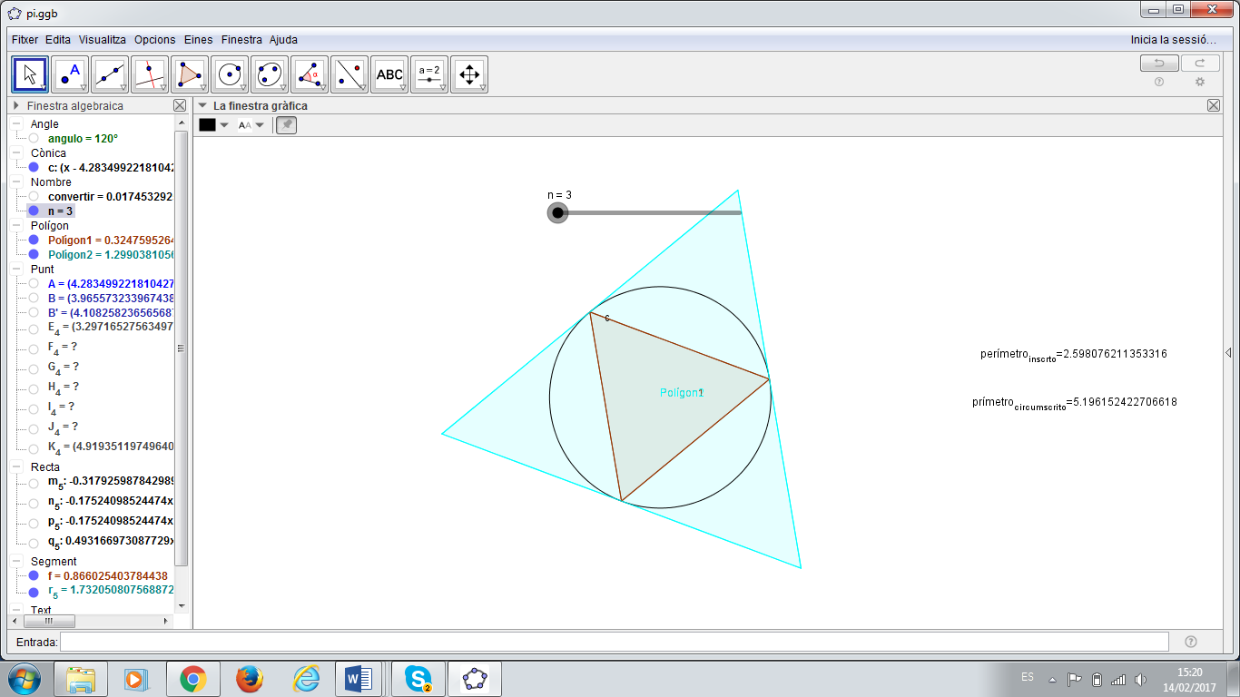

## Anàlisi de les dades

**Com es defineix l’error absolut d’una aproximació?**

L’error absolut és la diferencia entre el valor real i l’aproximació en el valor absolut.

**I l’error relatiu?**

L’error relatiu és quocient entre l’error absolut i el valor real.

|  |  |  |  |  |  |  |
| --- | --- | --- | --- | --- | --- | --- |
|  | **Aproximació utilitzant polígon inscrit** | | | **Aproximació utilitzant polígon circumscrit** | | |
| **Costats** | **Perímetre** | **Error Absolut** | **Error Relatiu** | **Perímetre** | **Error Absolut** | **Error Relatiu** |
| **3** | 2,598076 | 0.543 | 0.173 | 5,196152 | 2.055 | 0.654 |
| **4** | 2,828427 | 0.313 | 0.100 | 3,999999... | 0.858 | 0.273 |
| **5** | 2,938926 | 0.203 | 0.065 | 3,632712 | 0.491 | 0.156 |
| **6** | 2,999999... | 0.141 | 0.045 | 3,464101 | 0.323 | 0.103 |
| **20** | 3,128689 | 0.013 | 0.004 | 3,167688 | 0.026 | 0.008 |
| **40** | 3,138519 | 0.004 | 0.001 | 3,147755 | 0.007 | 0.003 |
| **60** | 3,140157 | 0.001 | 0.000 | 3,144466 | 0.003 | 0.001 |
| **80** | 3,143208 | 0.001 | 0.000 | 3,143208 | 0.002 | 0.001 |
| **100** | 3,141075 | 0.000 | 0.000 | 3,142660 | 0.001 | 0.000 |

|  |  |  |  |  |  |  |  |  |  |  |  |  |  |  |  |  |  |  |  |  |  |  |  |
| --- | --- | --- | --- | --- | --- | --- | --- | --- | --- | --- | --- | --- | --- | --- | --- | --- | --- | --- | --- | --- | --- | --- | --- |
| |  |  | | --- | --- | | **costats** | **Interval que conte pi** | | **3** | [2.598 – 5.196] | | **4** | [2.828 – 3.999] | | **5** | [2.938 – 3.632] | | **6** | [3 – 3.464] | | |  |  | | --- | --- | | **costats** | **Interval que conte pi** | | **20** | [3.128 – 3.167] | | **40** | [3.138 – 3.148] | | **60** | [3.14 – 3.144] | | **80** | [3.14 – 3.143] | | **100** | [3.141 – 3.142] | |

En el polígon inscrit, cada vegada que augmentem el nombre de costats, augmenta el perímetre. En el polígon circumscrit cada vegada que augmenta el nombre de costats disminueix el perimentre.

En l’error relatiu d’un polígon inscrit cada vegada que augmentem el nombre de costats el quocient es més petit. En un polígon circumscrit quan augmenta el nombre de costats, augmenta el quocient.

En l’error absolut passaria igual que en l’error relatiu.

Per calcular el nombre de pi, ho podem fer amb un polígon inscrit o un polígon circumscrit. Pero lo millor seria utilitzar un polígon inscrit perquè si ens fixem en el perímetre, és mes petit.

En la taula de l’interval de pi veiem que quan augmenta el nombre de costats, l’interval que conté Pi anirà disminuint . Perquè quan l’augmenta el nombre de costats del polígon inscrit es fa més gran el perímetre, en el polígon circumscrit es fa cada vegada més petit el perímetre.

## El nombre pi al llarg de la història

Busca en les referències que es mostren a continuació i d’altres i fes [eix cronològic](http://www.readwritethink.org/files/resources/interactives/timeline_2/) on es mostrin les diferents aproximacions de pi que s’han utilitzat al llarg de la història.

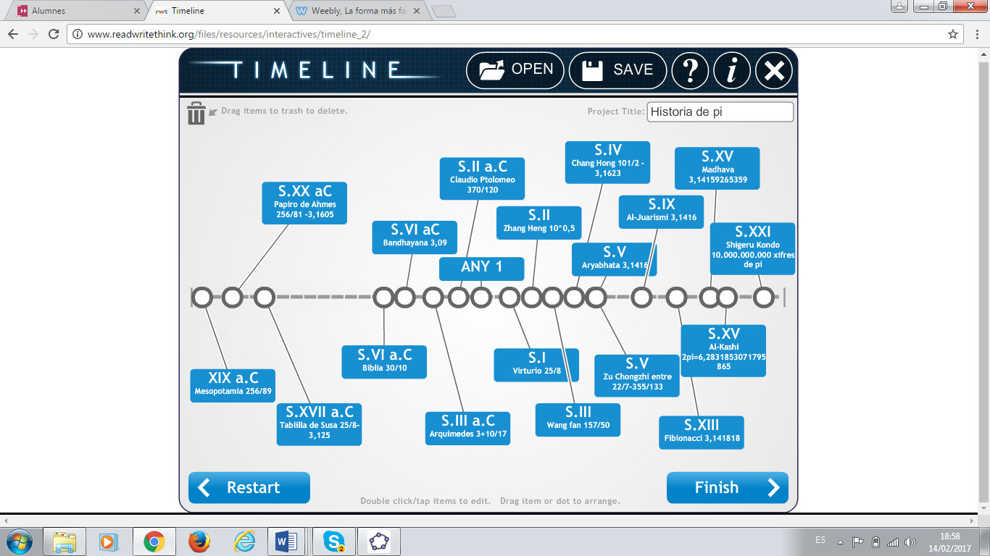

**Incrusteu la imatge de la línia de temps (eix cronològic) al vostre portfoli digital, explicant què és el nombre pi, i quin tipus de nombre és .**

## Referències

<http://matematicaseducativas.blogspot.com.es/2011/03/arquimedes-y-el-numero.html>

<http://centros5.pntic.mec.es/ies.de.bullas/dp/matema/conocer/arquimedes.htm>

<http://blocs.xtec.cat/historiamatematica/2008/11/21/problema-48-del-papir-rhind/>

<http://es.wikipedia.org/wiki/N%C3%BAmero_%CF%80>

<http://www.microsiervos.com/archivo/ciencia/belleza-numero-pi.html>

<http://mkweb.bcgsc.ca/pi/art/>

|  |  |  |  |  |
| --- | --- | --- | --- | --- |
| **Ítem** | **Nivell1** | **Nivell2** | **Nivell3** | **Nivell4** |
| Explicació mètode | No reprodueix ni tan sols l’explicació del/de la professor/a. O copia directament informació internet | Reprodueix l’explicació del/de la professor/a | Ho explica utilitzant dades pròpies i fa un ús del llenguatge adient | Bona presentació i ampliació de les explicacions de classe |
| Geogebra | No l’entrega o el que entrega no funciona correctament | Necessita molta ajuda del professor per entregar l’arxiu correctament | Funciona correctament | Funciona correctament i en personalitza favorablement l’aspecte |
| Càlcul dels errors | No els sap fer | Entén el que ha de fer però no ho sap calcular amb el full de càlcul | Fa bé els càlculs i alguna explicació productiva sobre les dades | Fa bé els càlculs, els sap interpretar i fins i tot treu alguna conclusió o fins i tot fa algun gràfic |
| Línia de temps | Insereix menys de 4 aproximacions. | Insereix 6 aproximacions indicant el valor i l’època | Insereix fins a 6 valors de pi. Explicant valor, detall, algun detall, importància | Insereix més de 6 aproximacions Conté informació valor, data, detalls, autor.  Distribució al llarg de la línia de temps a escala.  Cuida presentació |